- 某工厂的1，2，3车间生产同一种产品，产量依次占1/2，1/4，1/4，而次品率分别为0.01，0.01，0.02 。现从这个厂的产品中任取出一件。
  - 求取到1件次品的概率；
  - 若已知取出的产品是次品，求它来自1车间的概率。
- 假设一架坠毁的飞机掉在三个可能区域中的任何一个是等可能的。如果飞机坠落在区域i中(i=1,2,3)，则由于地理环境的影响，经过快速检查后发现其残骸的概率为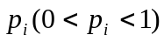。
  - 求快速检查三个区域后发现这架坠毁飞机残骸的概率；
（2）现快速检查区域1之后未发现残骸，求飞机坠落在区域2的条件概率。
3、 在电报通讯中，发射端发送“点”与“划”两种信号分别占60%与40%。由于随机干扰，接受端可能收到“点”，“划”与“不清”三种结果。假定发射“点”时，收到“点”“划”与“不清”的概率依次是0.7, 0.1 与0.2; 而发射“划”时，收到上述三种结果的概率相应为0, 0.9 与0.1 。
（1）求接收端收到“点”的概率；
（2）若已知接受结果为“不清”时，求发射端发出的信号为“点”的概率。

解答：
- 解：假设A={取到一件次品}，
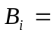{取到i车间的产品}，i=1,2,3
  - 由全概率公式，可得
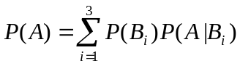
由题意可知，
将这些代入上面的全概率公式知所求的概率为
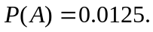
  - 根据Bayes公式可得所求的概率为
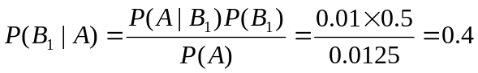
- 解：假设A={快速检查后发现飞机残骸}，
{飞机坠毁在i区域}，i=1,2,3
  - 由全概率公式，可得
由题意可知，
将这些代入上面的全概率公式知所求的概率为
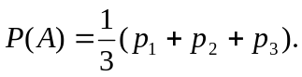
  - 假设C={快速检查区域1之后未发现残骸}, 则所求概率为
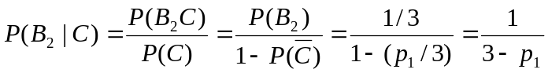
- 解：假设 A={接收端收到“点”},
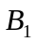={发射端发送“点”}，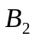={发射端发送“划”}
  - 由全概率公式，可得
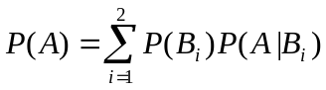
由题意可知，
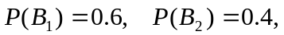
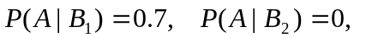
将这些代入上面的全概率公式知所求的概率为
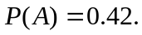
  - 假设C={接受结果为“不清”},则由Bayes公式可得所求概率

